Program Studi Teknik Informatika
Sekolah Teknik Elektro dan Informatika
Institut Teknologi Bandung

Tugas II IF2211 Strategi Algoritma

Aplikasi Algoritma Backtracking
Pada Permainan Pentamino

Batas pengumpulan : Jumat, 1 November 2013.
Arsip pengumpulan : - CD yang berisi Source dan Exe program disertai readme.txt
- Laporan (hard copy)
Tempat pengumpulan : Di atas loker Lab IRK

Deskripsi tugas :
Pentomino adalah polyomino yang terdiri dari lima buah persegi yang berukuran sama yang terhubung sepanjang tepi mereka (koneksi orthogonal) menciptakan 12 bentuk yang berbeda yang digunakan sebagai potongan teka-teki dalam matematika rekreasi (Sumber kutipan: Wikipedia).
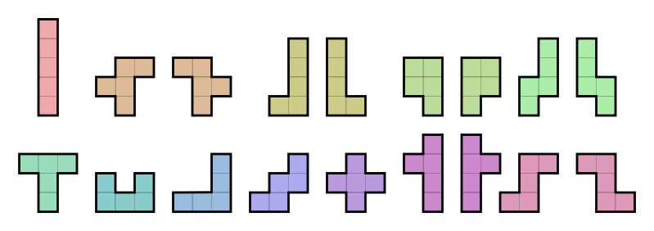

Biasanya, pentomino diperoleh dari refleksi atau rotasi pentomino yang tidak dihitung sebagai pentomino yang berbeda. F, L, N, P, Y, dan Z adalah pentomino chiral dalam dua dimensi; dengan menambahkan refleksi mereka (F ', J, N', Q, Y ', S) menghasilkan jumlah pentomino menajdi 18. Yang lain, berhuruf I, T, U, V, W, dan X, setara dengan beberapa rotasi gambar cermin mereka. (Sumber kutipan: Wikipedia).
Masing-masing dari dua belas pentomino dapat diubinkan untuk mengisi sebuah bidang datar. Selain itu, setiap pentomino chiral dapat diubinkan tanpa menggunakan refleksi (Sumber kutipan: Wikipedia).

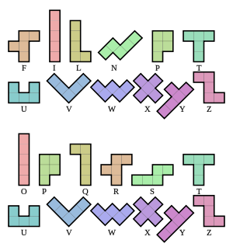

Gambar 1. Perbandingan skema pelabelan pentomino. Yang pertama adalah konvensi penamaan yang digunakan dalam artikel ini. Metode kedua adalah Conway (Sumber: Wikipedia)

Sebuah teka-teki pentomino standar adalah mengubinkan kotak persegi panjang dengan pentamino, yaitu menutupinya tanpa tumpang tindih dan tanpa celah. Masing-masing dari 12 pentamino memiliki luas 5 unit kuadrat, sehingga kotak harus memiliki area seluas 60 unit. Kemungkinan ukuran yang lain adalah 6 × 10, 5 × 12, 4 × 15 dan 3 × 20. (Sumber kutipan: Wikipedia).

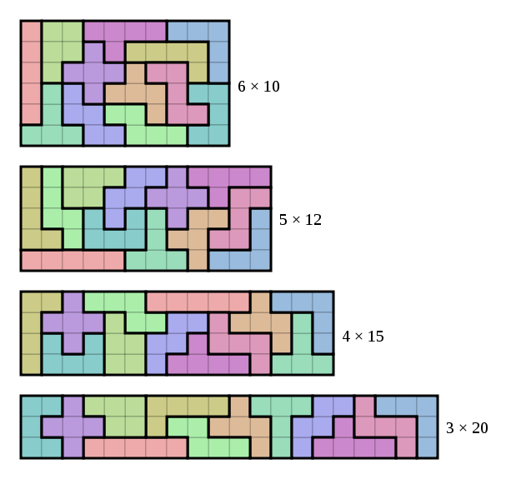
Gambar 2. Dua belas pentamino sudah dubinkan pada kotak berukuran 6 × 10, 5 × 12, 4 × 15 dan 3 × 20 (Sumber: Wikipedia)

Bila diselesaikan dengan tangan mungkin membutuhkan waktu beberapa jam, namun jika diselesaikan dengan komputer akan membutuhkan pencarian dengan backtracking.
Tugas anda adalah membuat program untuk memecahkan permainan Pentamino dengan menggunakan algoritma backtracking (yang menerapkan skema DFS) dan sebagai pembandingnya adalah algoritma BFS. Rancanglah kedua algoritma untuk persoalan ini. Tuliskan deskripsi algoritma tersebut di dalam laporan anda (lihat struktur laporan). Setelah algoritma anda rancang, implementasikan menjadi sebuah program yang mengandung kreativitas seperti yang dijelaskan di dalam spesifikasi di bawah ini.
Keterangan: Semua gambar dan bahan tulisan diambil dari laman ini: http://en.wikipedia.org/wiki/Pentamino

Spesifikasi program :
- Jumlah pentamino standard adalah 12 buah. Anda bisa membuat variasi pentamino yang lain selain gambar di atas, warnanya boleh diatur sesuai selera. Kreasi setiap pentamino bebas, boleh dua dimensi atau 3D.
- Ukuran kotak persegi panjang ada empat macam: 6 × 10, 5 × 12, 4 × 15 dan 3 × 20.
- Program harus dapat menampilkan animasi gerakan pemasangan pentamino, termasuk backtracking-nya.
- Pentamino awal (initial pentamino) dibangkitkan secara acak.
- Pemain Pentamino bisa dipilih: (1) Komputer atau (2) Orang. Jika pemainnya adalah komputer, maka algoritma yang digunakan dapat dipilih salah satu: DFS atau BFS. Jika pemainnya adalah orang, maka pemain memindahkan sendiri pentamino secara manual dengan bantuan tetikus.
- Kecepatan gerakan pentamino (jika pemainnya adalah komputer) dapat diatur (lambat, sedang, cepat).
- Goal permainan adalah memecahkan pentamino sehingga dapat mengubinkan kotak persegi panjang yang dipilih. Catat lama waktu pemasangan pentamino.
- Anda boleh menambahkan level kesulitan (1, 2, 3, dan sebagainya). Level kesulitan dapat didefinisikan sendiri berdasarkan bentuk kotak pengubinan (berbantuk persegi panjang, ikan, kupu-kupu, dll).
- Program dilengkapi dengan menu Bantuan yang berisi Perihal (about) pembuat program dan Cara penggunaan program.
- Beri nama aplikasi ini dengan nama yang unik dan menarik, misalnya Pentaminomania.
- Trailer video Pentamino dapat dilihat pada pranala berikut: http://www.youtube.com/watch?v=KIu1X0bi2t4, serta pentamino 3D: http://www.youtube.com/watch?v=SzNCQ2z9YlE.

Lain – lain :
- Anda dapat menambahkan feature-feature lain yang menunjang program yang anda buat (unsur kreatifitas diperbolehkan/dianjurkan), misal suara, musik, gambar latar belakang, dll
- Anda dapat membuat editor kotak dengan luas seluruhnya 60.
- Program ini harus Anda buat dalam format GUI. Bahasa pemrograman yang digunakan adalah C# dengan framework .NET. Boleh dikolaborasi dengan penggunaan Flash, bahasa Phyton, dan kakas yang lain atau game engine grafik yang lain
- Platform aplikasi boleh mobile atau desktop. Jika mobile ada bonus nilai = 10.
- Tugas dikerjakan per kelompok dengan jumlah anggota adalah 3 orang dan tidak sama dengan kelompok sebelumnya.
- Program harus modular dan mengandung komentar yang jelas.
- Mahasiswa harus membuat program sendiri, tetapi belajar dari contoh-contoh program game serupa yang sudah ada tidak dilarang (tidak boleh mengkopi source code dari program orang lain).
- Pengumpulan paling lambat adalah tanggal 1 November 2013 pukul 17.00. Asisten akan menunggu di lab IRK untuk pengumpulan. Keterlambatan akan mengurangi nilai.
- Program disimpan di dalam folder StrAlgo2-xxxxx. Lima digit terakhir adalah NIM anggota terkecil. Didalam folder tersebut terdapat tiga folder bin, src dan doc yang masing-masing berisi :
  - Folder bin berisi executable file (exe)
  - Folder src berisi source code dari program
  - Folder doc berisi dokumentasi program dan readme
Folder ini disimpan dalam bentuk CD untuk dikumpulkan bersama berkas laporan dimasukan kedalam amplop coklat.
- Semua pertanyaan menyangkut tugas ini harus dikomunikasikan melalui milis agar dapat dicermati oleh semua peserta kuliah IF2211 (milis IF2211@students.if.itb.ac.id).
- Demo program akan dilaksanakan pada tanggal yang dimumkan oleh asisten. Peserta mengisi jadwal demo yang disediakan pada saat pengumpulan tugas.
- Tiap anggota harus memahami proses pembuatan program, karena akan ada pertanyaan-pertanyaan yang harus dijawab per individu.
- Pada saat demo, asisten akan memanggil per kelompok sesuai jadwal yang telah diisi sebelumnya. Kelompok yang tidak berkepentingan dilarang masuk. Demo dilakukan di Lab IRK.

Isi laporan :
Cover: Cover laporan ada foto anggota kelompok (foto bertiga). Foto ini menggantikan logo “gajah” ganesha.
Bab 1: Deskripsi masalah (dapat meng-copy paste file tugas ini)
Bab 2: Dasar teori
Bab 3: Analisis Pemecahan Masalah. Langkah-langkah pemecahan masalah ada di sini beserta contoh ilustrasi.
Bab 4: Implementasi dan pengujian. Bab ini berisi:
  - Spesifikasi teknis program, termasuk di dalamnya struktur data atau kelas objek yang didefinisikan, fungsi dan prosedur (header fungsi dan prosedur saja, tidak perlu source code), antarmuka, dan lain-lain yang dianggap perlu.
  - Eksperimen/pengujian dengan.
  - Analisis hasil pengujian.
Bab 5: Kesimpulan dan saran (hasil yang dicapai, saran pengembangan).
Tuliskan juga referensi (buku, web), yang dipakai/diacu di dalam Daftar Referensi.

Keterangan laporan :
- Laporan ditulis dalam bahasa Indonesia yang baik dan benar, tidak perlu panjang tetapi tepat sasaran dan jelas.
- Laporan tidak perlu memakai cover mika dan dijilid. Cukup dibuat agar laporan tidak akan tercecer bila dibaca.
- Laporan boleh menggunakan kertas rius, boleh bolak-balik, boleh dalam satu halaman kertas terdapat dua halaman tulisan asalkan masih terbaca.
- Identitas per halaman harus jelas (misalnya : halaman, kode kuliah).

Penilaian :
- Kebenaran program (40%) : program mampu berjalan sesuai dengan spesifikasi yang diberikan.
- Demo – pemahaman Anda dalam pembuatan program (30%)
- Laporan (20%)
- Interface, feature-feature program, dan unsur kreativitas (20%)
-selamat mengerjakan-

